V2 - Die Synthese von Magnesiumiodid
Dieser Versuch beschreibt eine Synthese von Magnesiumiodid, welches aus Iod- und Magnesiumpulver durch Zugabe einiger Tropfen Wasser entsteht. Das Prinzip der Synthese sollte den Schülerinnen und Schülern entweder bereits bekannt oder hiermit klar gemacht werden.

Gefahrenstoffe
Iod |  |  | H: H312+H332, H315, H319, H335, H372, H400 |  |  | P: P273, P302+P352, P305+P351+P338, P314
Magnesiumpulver |  |  | H: H228, H251, H261 |  |  | P: P210, P231+P232, P241, P280, P420, P501.1
Magnesiumiodid |  |  | H: - |  |  | P: -
 |  | 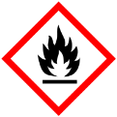 |  |  |  |  |  | 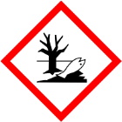

Materialien: Feuerfeste Unterlage, Tropfpipette, Becherglas oder Abdampfschale
Chemikalien: Iod, Magnesiumpulver, destilliertes Wasser
Durchführung: 6 g Iod und 1 g Magnesiumpulver werden zunächst vorsichtig, in einem absolut trockenem Becherglas oder in einer Abdampfschale gemischt. Auf einer feuerfesten Unterlage wird unter dem Abzug das Gemisch aus Iod und Magnesiumpulver vorsichtig aufgeschichtet. Mit einer Tropfpipette werden nun einige Tropfen Wasser auf das Pulver getropft und beobachtet.
Beobachtung: Das Pulvergemisch fängt nach Zugabe von Wasser unmittelbar an, violetten Rauch zu bilden. Es entsteht ein schwarzer Stoff.
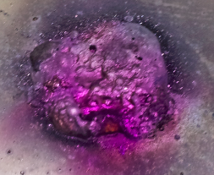
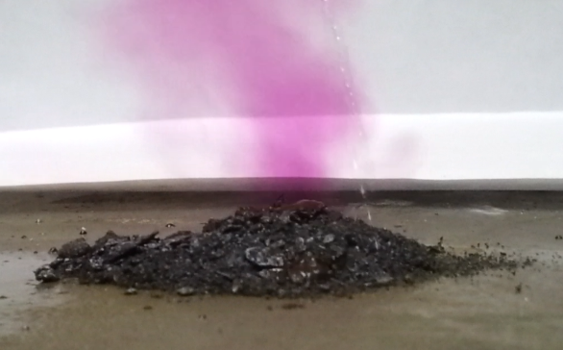
Abbildung 4 - Ergebnis des Versuchs.
Abbildung 3 - Start der Reaktion von Iod mit Magnesiumpulver.
Deutung: Bei dieser Reaktion handelt es sich um eine Synthese nach A + B ⇌ AB. Es entsteht Iod und Magnesiumpulver Magnesiumiodid. Dieses besitzt neue Stoffeigenschaften. Es handelt sich bei dieser Reaktion um eine exotherme Reaktion.
Reaktionsgleichung: Mg_{(s)} + I_{2 (s)} ⇀ MgI_{2(s)}
In diesem Fall handelt es sich um eine Redoxgleichung, bei der Iod reduziert wird. (Dies wird im Unterricht didaktisch reduziert, also nicht weiter angesprochen).
Die Zugabe von Wasser startet die Reaktion, die danach selbstständig ablaufen kann, da das Magnesium mit dem Wasser reagiert:
2H₂O + Mg ⇀ H₂ + Mg(OH)₂
Hierbei wird Reaktionsenthalpie frei, die ausreicht, um die Aktivierungsenergie der Reaktion Mg_{(s)} + I_{2 (s)} ⇀ MgI_{2(s)} zu erreichen und diese ablaufen zu lassen.
Entsorgung: Der Entstehende Feststoff wird in Thiosulfat aufgenommen und in den Abfall für Halogene gegeben.
Literatur: Manfred Seidl http://www.chem-page.de/experimente/860-magnesium-iod-eruption.html (zuletzt aufgerufen am 27.07.16 um 18:35Uhr)

Unterrichtsanschlüsse Im Anschluss an dieses Experiment bietet sich die Durchführung weiterer Synthesen an. Ein Beispiel hierfür wäre die Synthese von Eisensulfid oder Kupfersulfid (V3). Oder die Synthese von Kupferacetat mit Kupfer und Essigessenz. Diese Synthesen werden jeweils auf unterschiedliche Weise gestartet (z.B. durch ein Erhitzen mit der Brennerflamme). SuS lernen so, dass eine Synthese nicht nur durch eine Zugabe von Energie durch Wärme etc. ablaufen kann. Im Anschluss dessen bieten sich Analysen an, um den umgekehrten Prozess zu beschreiben - (Beispiel: Analyse von Kupferacetat im Anschluss an die Synthese)

